Orla 1º Dual DAW

Curso 2023 - 24

## Aula A319

### Tutor: David Gelpi Fleta

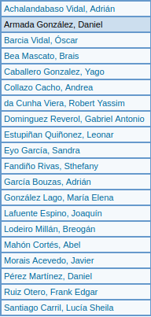

| 1. Adrián Achalandabaso | 2. Daniel Armada | 3. Oscar Barcia Vidal |
| --- | --- | --- |
| 4. Brais Bea Mascato | 5. Yago Caballero | 6.Andrea Collazo |
| 7. Robert Da Cunha Viera | 8. Gabriel Dominguez | 9. Leonar Estupiñan |
| 10. Sandra Eyo | 11. Sthefany Fandiño | 12. Adrián García |
| 13. Elena González | 14. Joaquín Lafuente | 15. Breogán Lodeiro |
| 16. Abel Mahón | 17. Javier Morais | 18. Daniel Pérez |
| 19. Frank Edgar Ruiz Otero | 20. Sheila Santiago |  |
| 21. Chuck Norris |  |  |